9 апреля Нурлатский район представит культурную программу
в рамках конкурса «Культурная столица Татарстана»

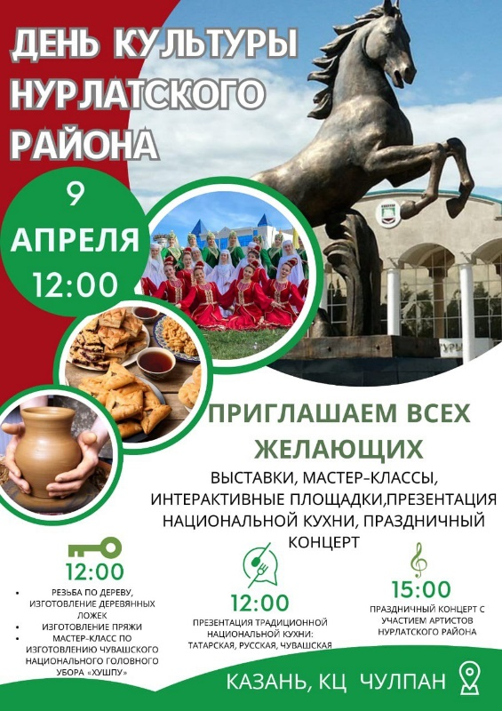 | 9 апреля 2023 г. 12:00 – 16:30  12:00-15:00 Выставочная и интерактивная программа  15:00-16:30 Праздничный концерт  Культурный центр «Чулпан»  просп. Победы, 48А, г. Казань  - Вход для всех желающих бесплатный, по предварительной регистрации  https://forms.yandex.ru/u/64229b9990fa7b08e6623cee/  Тел. для справок: 2938300  Аккредитация СМИ: 5269169@mail.ru  Фото для размещения: https://disk.yandex.ru/d/LqqiDw__lRfWgA
В рамках конкурса «Культурная столица Татарстана» в Культурном центре «Чулпан» Нурлатский муниципальный район представит программу, передающую всю красоту и колорит культурного наследия народов, проживающих на территории района. 9 апреля в 12:00 мероприятие откроет интерактивная площадка – программа с обучающими и развлекательными элементами, выставка объектов культурного наследия и дегустация народной кухни. С 15:00 зрителей ждет насыщенная концертная программа.

На праздничном концерте прозвучат произведения в исполнении народных, вокальных и инструментальных ансамблей района, самодеятельных артистов и юных талантов Детской школы искусств «Сәләт». Незаменимые участники всех праздничных мероприятий – ансамбль эстрадного танца «Эсперанса» и хореографический коллектив «Незабудки» удивят зрителей разнообразными постановками народов, проживающих в Республике. Так же будут представлены инсценировки-композиции по традициям народов, проживающих в Нурлатском районе.

Каждый гость под руководством мастера сможет изготовить «Хушпу» – уникальный женский чувашский национальный головной убор, вышитый серебряными монетками и разноцветными бусинками. Можно будет попробовать себя в разных ремеслах: ивоплетение, резьба по дереву, изготовление национальной куклы (из джутовой нити и мешковины, пряжи, овечьей шерсти) и куклы-травницы. Гостям праздника также будет предложена возможность расписать изделия по различным направлениям: дымковские игрушки из глины, городецкая роспись, палехская роспись, витраж на стекле.

Выставка декоративно-прикладного творчества будет представлена в тематике «Года национальных культур и традиций», которая отобразит 7 крупных этнографических групп народов, проживающих на территории Республики Татарстан и города Нурлат.
Будут представлены изделия, созданные нурлатскими мастерами: гончарная студия «Веселые гончарята» при Мамыковском доме культуры «Нефтяник» представят русскую матрешку и изделия по народной сказке «Волшебный курай», мастер по дереву Тимофеев Юрий Егорович из деревни Средняя Камышла представит вырезанного из дерева породистого коня, как символ города Нурлат. Вниманию гостей таже будут представлены чувашские национальные украшения: мониста, хушпу, шулкеме, мордовский набедренный пояс «Пулай». Каждый сможет убедиться, что изделия мастеров выполнены с душой и сохраняют колорит народа.

Фотовыставка «Һәр шәхестә төбәк тарихы – История района в лицах» покажет уроженцев Нурлатского района, прославивших его в разные периоды времени. Также посетители увидят символ г. Нурлат – лучезарного коня и последнюю картину Рустема Хайрутдинова, посвященную истории города.

Нурлат – многонациональный район. На территории района широко представлена национальная кухня, присуща разным деревням и селам, которую также презентуют посетителям: катык, приготовленный по рецептам сёл Светлое Озеро и Кичкальня, фаршированная курица (тутырган тавык), пәрәпәч с картошкой, хворост по-татарски «Урама».

Центральная библиотека организует детскую культурно – досуговую площадку с интерактивными играми:
- Интерактивная зона «Давайте любимые книжки откроем». На выставке «Разноцветный мир любимых книг» будут выставлены детские книги местных авторов. Участникам будут представлены иллюстрации и предложены задания: из многообразия представленных книг с помощью иллюстрации найти нужную.
- Интерактивный глобус Shifu Orboot. Благодаря мобильному приложению с дополнительной реальностью, участники узнают о разных странах, их культуре, архитектуре и животном мире.
- «Культурная панорама» - пазлы. Деревянные фигурные пазлы представят культурные объекты г. Нурлат. Участникам игры будут предложены загадки, ответив на которые они смогут собрать пазл и получить информацию о конкретной достопримечательности города и района. На каждом культурном объекте города будет прикреплен QR - код, отсканировав который, участники смогут перейти на сайт для ознакомления с более развернутой информацией о достопримечательностях.

